отчёта выполнении Индивидуальный проект. Этап 4

Добавление ссылок

Абд эль хай мохамад

Содержание

# 1 Цель работы

Добавление ссылок на разные научные сайты. Это сосредоточиться на исследованиях и публикации.

# 2 Задание

1. Добавить к сайту ссылки на научные и библиометрические ресурсы.

* - eLibrary : https://elibrary.ru/;  
   - Google Scholar : https://scholar.google.com/;  
   - ORCID : https://orcid.org/;  
   - Mendeley : https://www.mendeley.com/;  
   - ResearchGate : https://www.researchgate.net/;  
   - Academia.edu : https://www.academia.edu/;  
   - arXiv : https://arxiv.org/;  
   - github : https://github.com/.

1. Сделать пост по прошедшей неделе.
2. Добавить пост на тему Оформление отчёта.:

# 3 Выполнение лабораторной работы

## 3.1 Добавить к сайту ссылки

Я решил сделать отдельный раздел для ссылок, а не сжимать их под аватаркой.

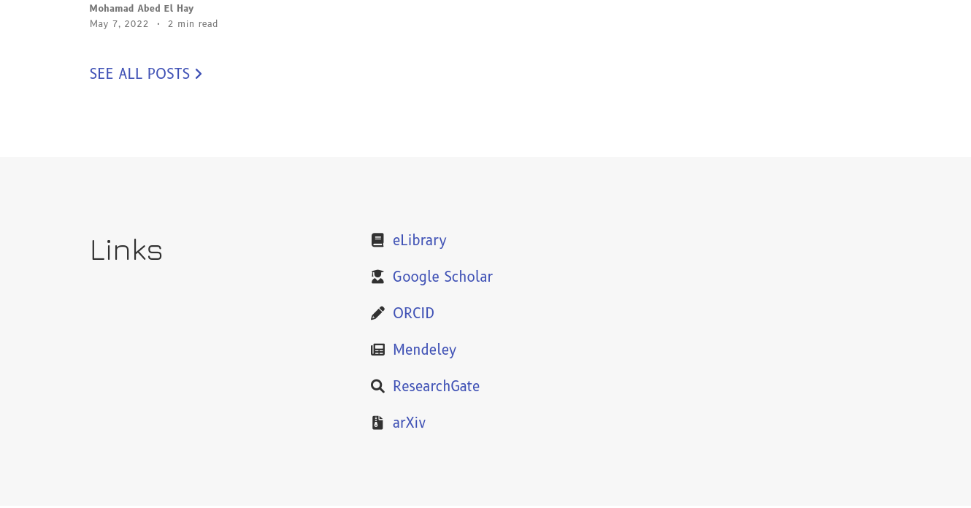

Рис. 1: links site

* Я начал с создания нового раздела с помощью Hugo

hugo new home/links.md

это создаст файл уценки с темой, установленной на «пусто».

* Затем пришло время отредактировать новый файл и добавить ссылки.

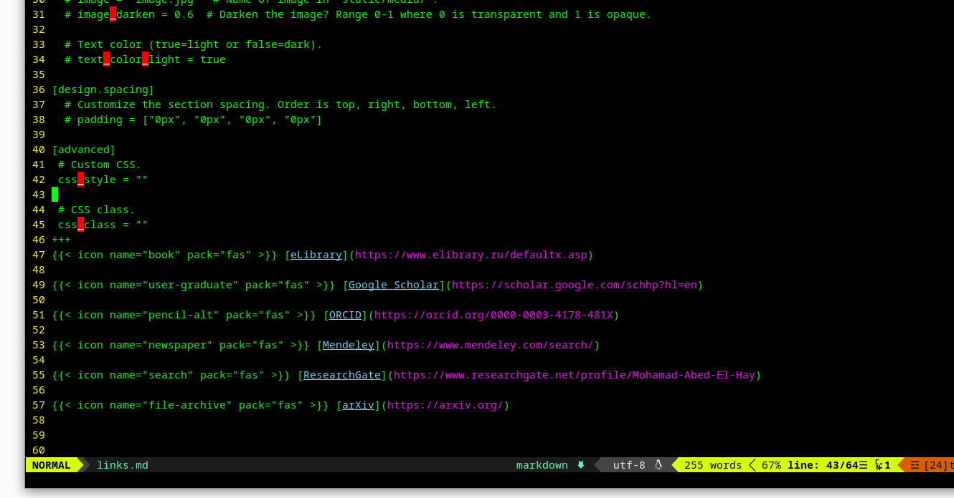

Рис. 2: links edit

## 3.2 Пост по прошедшей неделе

* Напишите пост о задаче прошлой недели. В посте я написал кратко о задаче и как я ее выполнил.

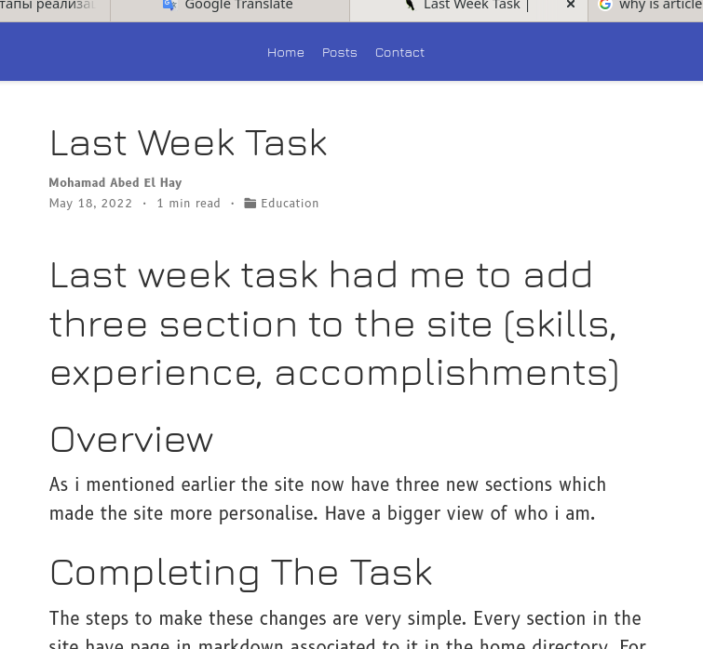

Рис. 3: last week

[ссылка на пост](https://maabedelhay.github.io/post/forth-step/lastweek/)

## 3.3 Пост на тему Оформление отчёта

* Я написал о том, как написать отчет и критерии полного отчета.

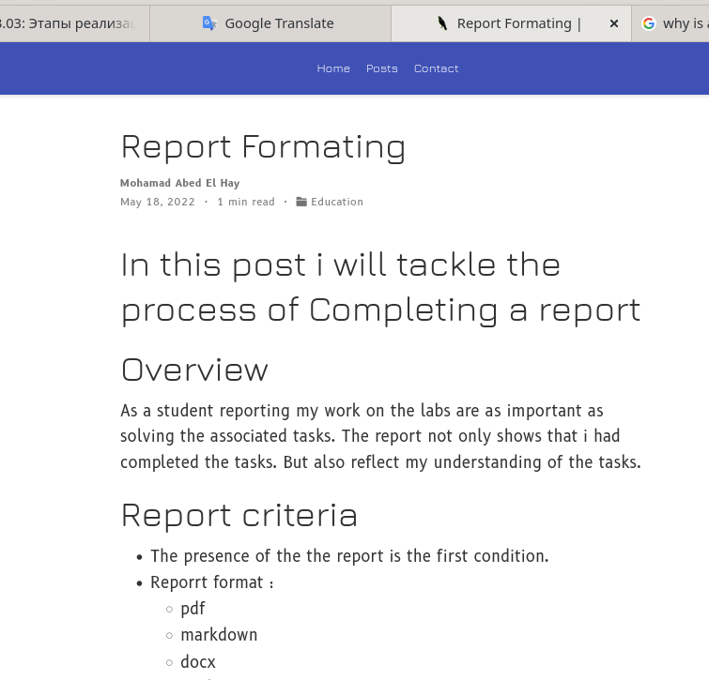

Рис. 4: post

[ссылка на пост](https://maabedelhay.github.io/post/report-formating/)

# 4 Выводы

Добавил раздел для ссылок и два поста.

# Список литературы